Příklad 20.3.5 (07)
  DMA
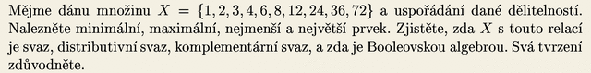
Řešení 20.3.5 (07)
  DMA
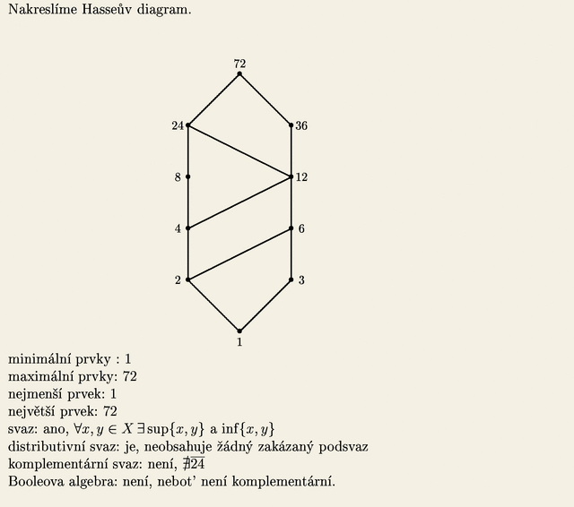

Příklad 20.3.5 (14)
  DMA
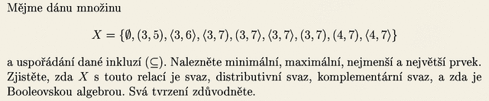
Řešení 20.3.5 (14)
  DMA
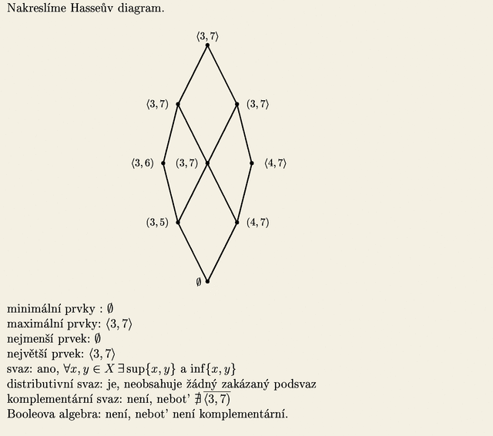

Příklad 20.3.5 (13)
  DMA
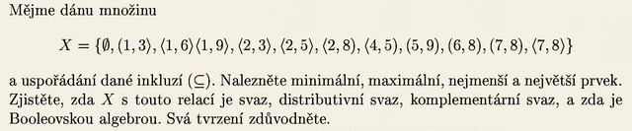
Řešení 20.3.5 (13)
  DMA
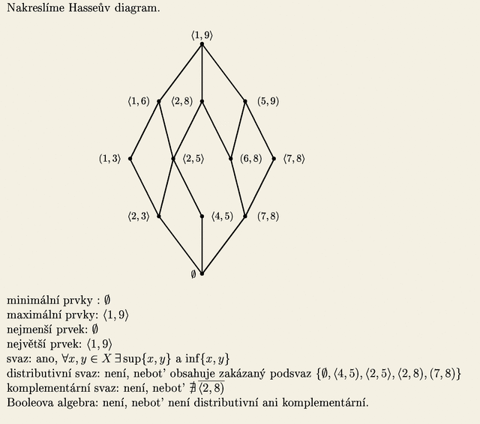

Příklad 20.3.5 (15)
  DMA
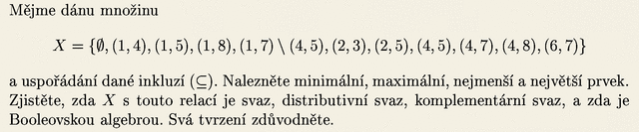
Řešení 20.3.5 (15)
  DMA
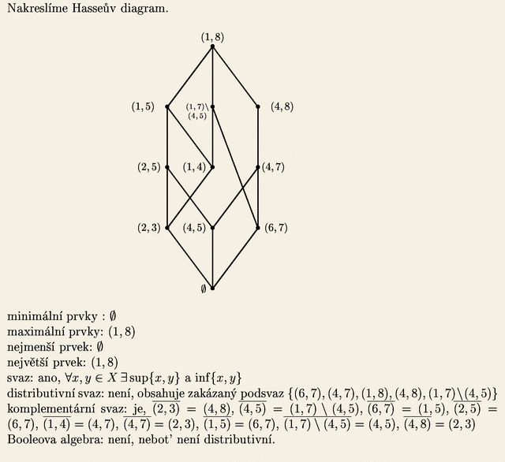

Příklad 20.3.5 (23)
  DMA
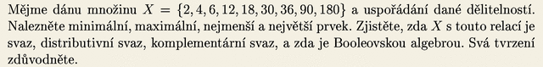
Řešení 20.3.5 (23)
  DMA
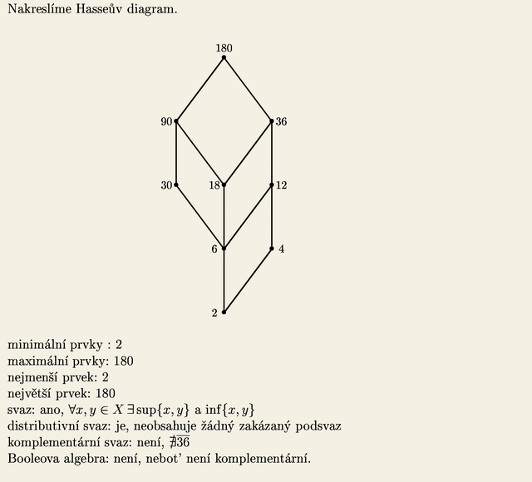

Příklad 20.3.5 (02)
  DMA
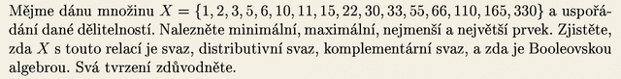
Řešení 20.3.5 (02)
  DMA
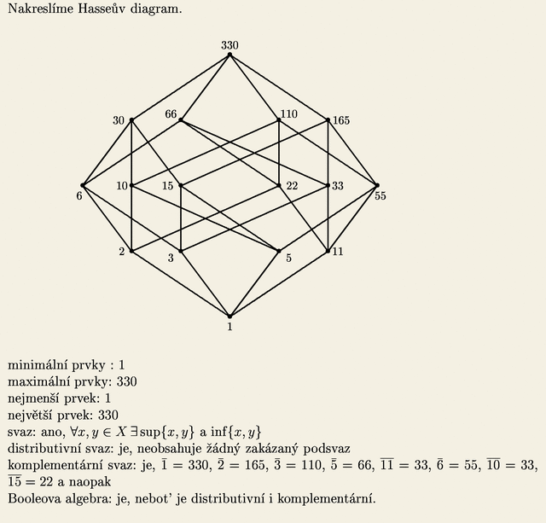

Příklad 20.3.5 (06)
  DMA
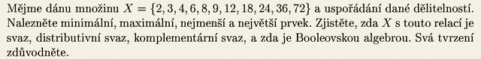
Řešení 20.3.5 (06)
  DMA
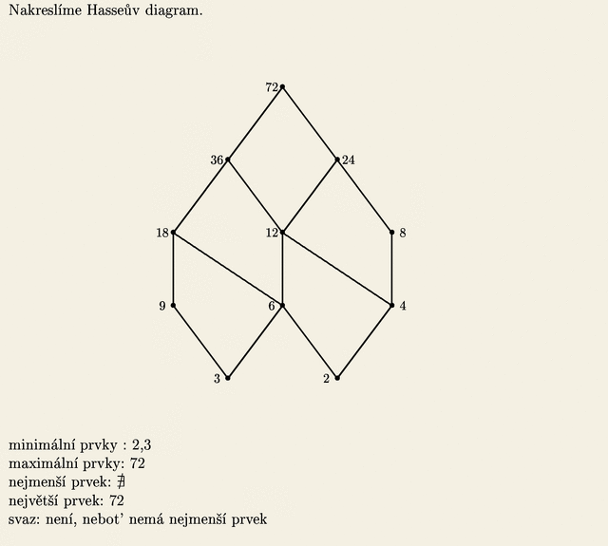

Příklad 20.3.5 (09)
  DMA
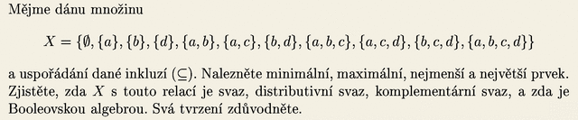
Řešení 20.3.5 (09)
  DMA
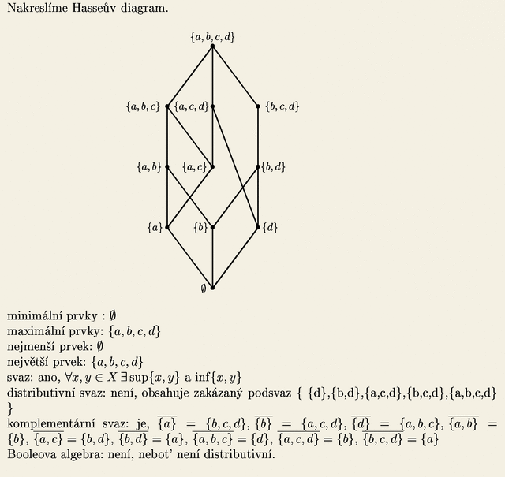

Příklad 20.3.5 (14)
  DMA
Řešení 20.3.5 (14)
  DMA

Příklad 20.3.5 (03)
  DMA
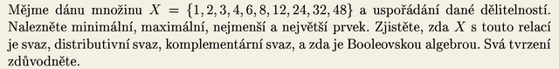
Řešení 20.3.5 (03)
  DMA
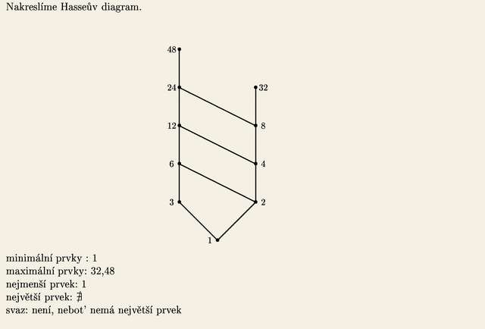

Příklad 20.3.5 (16)
  DMA
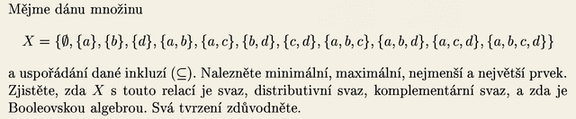
Řešení 20.3.5 (16)
  DMA
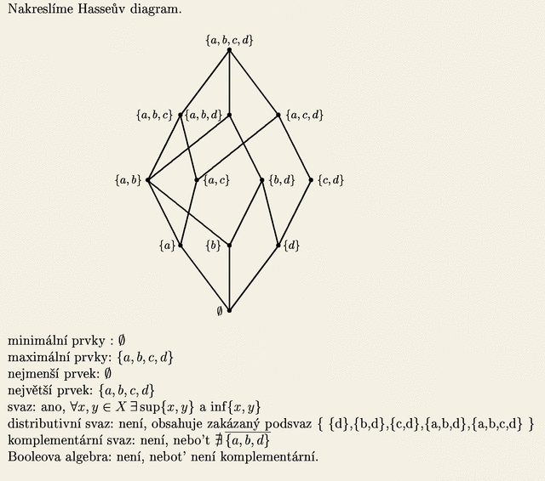

Příklad 20.3.5 (12)
  DMA
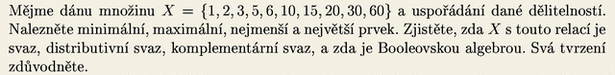
Řešení 20.3.5 (12)
  DMA
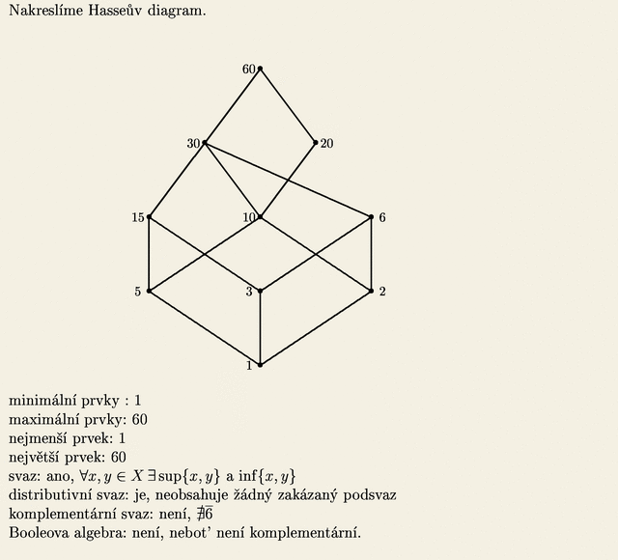

Příklad 20.3.5 (05)
  DMA
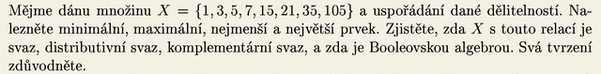
Řešení 20.3.5 (05)
  DMA
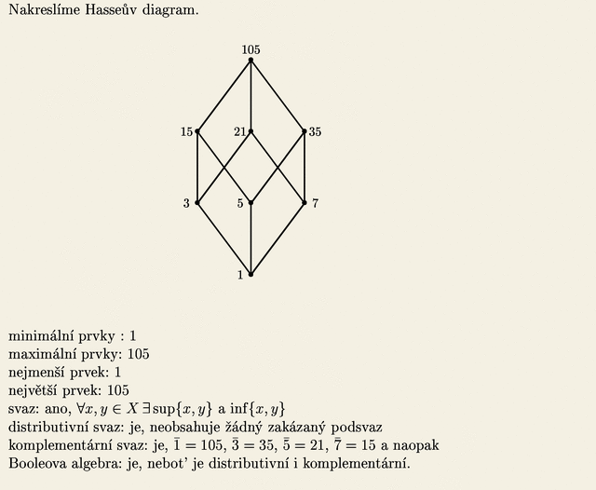

20.3.5 (12)
  DMA
Řešení 20.3.5 (12)
  DMA

Příklad 20.3.5 (11)
  DMA
Řešení 20.3.5 (11)
  DMA

